微弱信号探测综述

唐晨烨 2019270103003

刘正浩 2019270103005

李仁轩 2019270103011

摘要：本文主要介绍了几种微弱信号处理检测方法，包括相关法、随机共振技术、取样积分法和时域平均法等传统处理检测方法，以及现代的混沌振子和小波分析。

关键词：微弱信号；噪声处理

1.传统的微弱信号检测方法

1.1相关法

相关方法是根据周期信号的幅值在不同时刻具有相关性的特点，对它们求相关函数，从而将周期信号从噪声背景中提取出来的方法【1】。相关系统原理框图如图1-1所示【2】。设输入信号为，其中是待测有用信号，是混入的噪声，是已知参考信号。则互相关输出为:

 **（1-1）**

由于噪声信号与有用信号和参考信号均不相关，且噪声的平均值为0，所以，。而中包含了所携带的信号，通过这种方法就可以把待测信号检测出来。理论上只要周期足够长，就一定有,但在实际中由于检测时间有限，输出中仍然会有噪声。

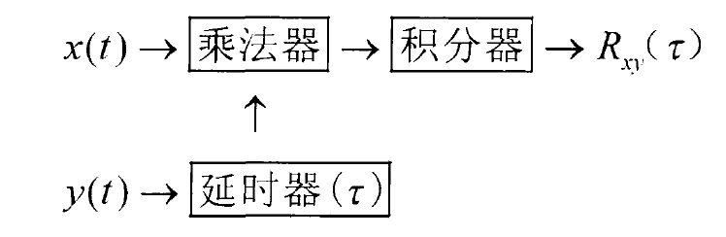

图1.1 互相关检测原理框图

1.2随机共振技术

随机共振法是利用噪声来实现对微弱信号的检测，当一一个非线性系统与输入的信号和噪声之间存在某种匹配时，噪声能量就会向信号能量转移，使输出信噪比大大提高【3】【4】。随机共振技术的亮点在于它是利用噪声而不是抑制噪声，但目前的随机共振理论需要噪声和信号的性质已知，现实中很多噪声却是未知的，这是它的局限性。

1.3取样积分法

取样积分法是根据检测信号精度的要求，将待测的信号进行周期划分为若干时间间隔，并在时间间隔内逐点多次取样，然后对各周期中处于同样位置的抽样信号进行同步积分，从噪声中恢复信号波形的方法【5】。设待测有效信号为，噪声信号为，取样周期为，经过次积累平均，则输出为【6】:

 **（1-2）**

当较大时，有

 **（1-3）**

故输出

 **（1-4）**

增加积累次数，可以充分抑制噪声，达到提高检测微弱信号精度的目的。这种方法的缺点是计算量大，效率不高。

1.4 时域平均法

时域平均是一种积累平均抗干扰过程,它的突出优点是对输入信噪比没有要求,因而适合于对淹没在强噪声里微弱信号进行预处理而其它一些信号处理方法如自适应和解包络等,都存在一个门限值﹐输入信噪比低于该值时,输出信噪比反而会降低。时域平均的输出信噪比增益仅与平均次数有关,次平均可将信噪比提高倍(对功率)。

设输入信号为，其中是待测有用信号，是混入的噪声。以周期的整数倍去截取时域波形，共截得段，信号每段波形是相同的，设为；

而噪声是随机的,设其方差为将各段对应相加,则信号将同相累加 ,而所截得的段高斯噪声是不相关的,也是相互独立的按照方差的性质:两个独立随机变量的和的方差是它们各自方差的和,所以噪声按功率相加﹐于是次平均后输出信噪比可表示为:

 **（1-5）**

而输入信噪比可表示为：

 **（1-6）**

所以，处理增益

 **（1-7）**

即时域平均检测把原始输入波形中的功率信噪比提高了倍。

图(1.2)表示梳状滤波器的幅频响应与平均次数的关系。可以看出,滤波器对频率为及其整数倍的信号响应为1,而且值越大,幅频响应每一个主峰的带宽越窄,对噪声的抑制能力也就越强但是,当时域平均时估计的信号周期与实际的信号周期有差别时,随着项增大,时域平均处理增益将严重下降【7】.

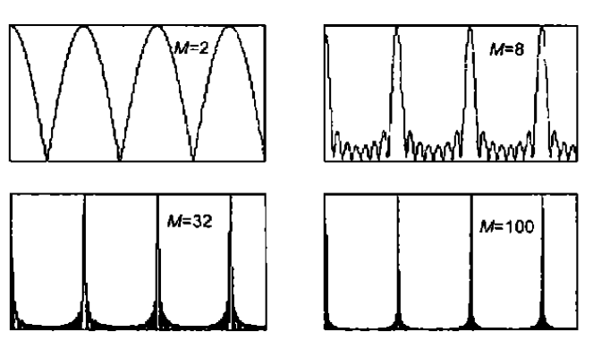

图1.1 梳状滤波器幅频响应与平均次数的关系

1. 新型微弱信号检测方法

2.1混沌振子理论

混沌运动是种确定性运动，因其对初始条件十分敏感，故其长期行为变得不可预测，表现出类似于随机运动的特性【8】。混沌运动表现出来的这种貌似随机的特性，被称为是非线性系统的内随机现象，它是确定性非线性系统的内部固有的性质【9】。所以说，混沌建立起了确定性与随机性之间联系的桥梁。

Devaney要求混沌有三个基本性质:一是系统具有对初值敏感的特性;二是周期点在不变集合中稠密;三是不变集合中有稠密的轨道【10】。

混沌振子系统以及利用混沌振子系统检测微弱有用信号是混沌理论与应用的一个重要分支;混沌振子应用于微弱信号检测是目前信号检测技术的一个热门问题，还在处于探索实验中的一种时域检测方法，还没有建立一个完整的理论系统和应用方法。由于很多微弱信号的幅值相对于噪声或干扰的幅度来说比较小，有存在完全被噪声或干扰淹没的情况，采用常规的信号检测方法得到检测结果不理想，检测性能无法满足要求。非线性科学中混沌理论的发展，为微弱信号检测技术研究提供了新的思路和方向。混沌振子检测作为一种新的信号检测方法，在近十年几年获得了一些令人瞩目的成果，表现出了广阔的发展前景。但目前还主要是理论的探讨，还没有形成具体特别有效的检测方法，同时也存在很多问题有待解决和进一步的完善【11】。

2.2小波分析

小波函数源于多分辨分析，其基本思想是将扩中的函数表示为一系列逐次逼近表达式, 其中每一个都是动经过平滑后的形式，它们分别对应不同的[分辨率](https://baike.baidu.com/item/%E5%88%86%E8%BE%A8%E7%8E%87)。多分辨分析又称多尺度分析，是建立在函数空间概念基础上的理论，其思想的形成来源于工程。创建者Mallat .S是在研究图像处理问题时建立这套理论的。当时人们研究图像的一种很普遍的方法是将图像在不同尺度下分解，并将结果进行比较，以取得有用的信息。Meyer正交小波基的提出，使得Mallat想到是否用正交小波基的多尺度特性将图像展开，以得到图像不同尺度间的“ 信息增量” 。这种思想导致了多分辨分析理论的建立。MRA不仅为正交小波基的构造提供了一种简单的方法，而且为正交小波变换的快速算法提供了理论依据。其思想又同多采样率滤波器组不谋而合，使我们又可将小波变换同数学滤波器的理论结合起来。因此，多分辨分析在正交小波变换理论中具有非常重要的地位。

对于具有有限能量的信号或平方可积的信号，其连续小波变换定义为：

 **（2.1）**

上式的表示两个函数和内积，且

 **（2.2）**

其中,是尺度参数，是位置参数，是小波函数，是函数经过不同的尺度伸缩和平移得到的一系列基函数，称为母小波，它满足可允许性条件，即

 **（2.3）**

这里是的傅里叶变换【12】。

参考文献

[1] 聂春燕.[微弱正弦信号的时域处理方法研究](https://kns.cnki.net/kcms/detail/detail.aspx?filename=JLJS200005000&dbcode=CJFQ&dbname=cjfd2000&v=ZZu8voKBplz4nqHZoFV1102Q%25mmd2FwEl6SgHwM48OLbFlLr9lgc%25mmd2FHXKYR6T9jYWOoan3)[J].计量技术.2000(05)

[2]侯楚林,熊萍,王德石.[基于互相关与混沌理论相结合的水下目标信号检测](https://kns.cnki.net/kcms/detail/detail.aspx?filename=YLJS200605003&dbcode=CJFQ&dbname=cjfd2006&v=7yue5oUcvhTTKNFHTvSPmqmxsdsugPSy6IE4UytGzujbLaMd53eiAjJIUFhLKZiY)[J].鱼雷技术 2006(05)

[3]路鹏,钟时,谭力.[微弱正弦信号的互相关—混沌系统合成检测技术](https://kns.cnki.net/kcms/detail/detail.aspx?filename=YQXB2004S1009&dbcode=CJFQ&dbname=CJFD2004&v=NbLRZK0jx9vzqL7bklPf%25mmd2B3uc6nxVNeeWlOJNUe21G29haSmYbRnGC4r23qKZ6cGr)[J].仪器仪表学报. 2004(S1)

[4]马中存,张永祥 .[随机共振方法在微弱周期信号检测中的应用](https://kns.cnki.net/kcms/detail/detail.aspx?filename=WHZC201005027&dbcode=CJFQ&dbname=CJFD2010&v=T%25mmd2BQrys4txEpWkMp%25mmd2BsBnNghpNeVLcdTymkRwN6TLsiQdGc1RVuOIQUfHr5OkMpkZ3)[J].  船海工程. 2010(05)

[5]蔡卫菊,金波,刘开健 .[随机共振理论与微弱信号检测应用综述](https://kns.cnki.net/kcms/detail/detail.aspx?filename=JISJ201004006&dbcode=CJFQ&dbname=CJFD2010&v=VMxB%25mmd2Bq06K%25mmd2F0Wy7k1b61T49Uz6zCSO8MtsGubfAZH0pA%25mmd2FCcnLqJOkIi3M305DspE2)[J].计算机与信息技术. 2010(04)

[6]张敏. 基于混沌理论的微弱信号检测原理及其在金属探测器中的应用研究[D].山东大学,2011.

[7]陈韶华,相敬林.一种改进的时域平均法检测微弱信号研究[J].探测与控制学报,2003(04):56-59.

[8]曾以成.[信号的混沌测量研究](https://kns.cnki.net/kcms/detail/detail.aspx?filename=2003041812.nh&dbcode=CDFD&dbname=CDFD2002&v=JbbvlzQ9zoVFxgRBhledB%25mmd2FYNnIYY32cj3fIFD3CoA8%25mmd2FHdxW0QPFHtzAnA2R82m8s)[D]. 浙江大学 2002

[9]刘美菊.[电力系统混沌动力学行为分析与控制研究](https://kns.cnki.net/kcms/detail/detail.aspx?filename=2009190441.nh&dbcode=CDFD&dbname=CDFD2009&v=JXrqsGUVnrqHVSY7jkNLJPH3M7Q6lqq%25mmd2BBzHcnjHtFASehSV%25mmd2Bb9Xj6qLUu5gKbCxB)[D]. 沈阳农业大学 2009

[10]Devaney R L. Addison-Wesley . An Introduction to Chaotic Dynamical Systems. 1987

[11]李继永. 基于混沌振子的微弱信号检测技术研究[D].电子科技大学,2010.

[12]符新伟. 基于高阶统计量和小波分析的特征提取[D].西北工业大学,2004.